***CARRÉ D’AGNEAU EN CROÛTE AUX TOMATES CONFITES***

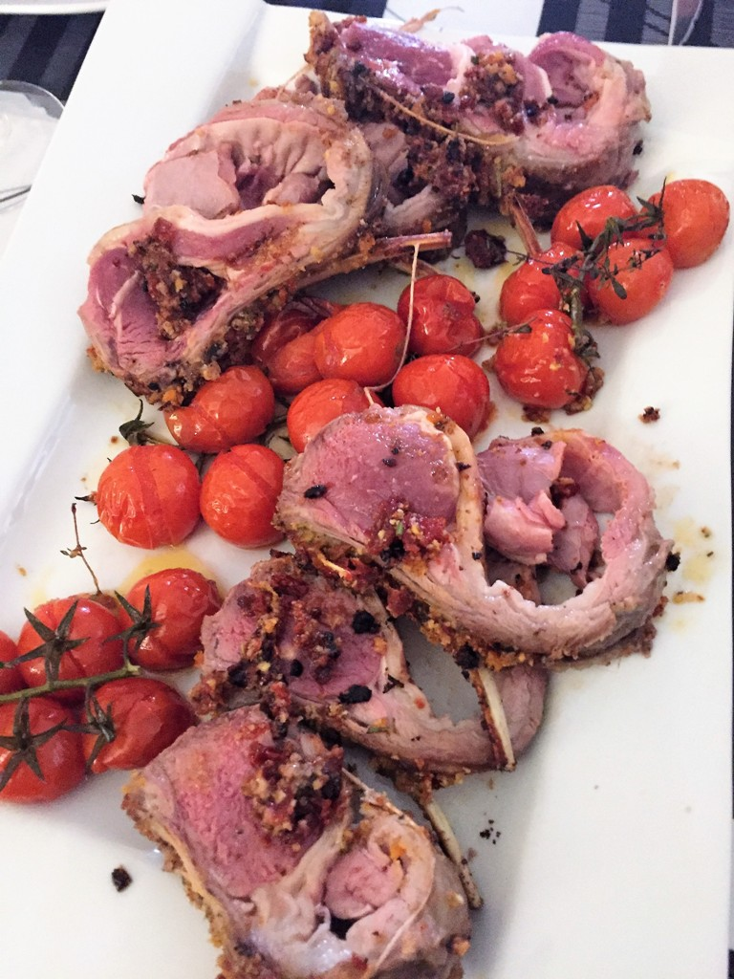

Niveau de difficulté : Facile
Temps de cuisson : 1h00
Temps de préparation : 20 minutes
Temps de repos : 1h30 pour la croûte aux tomates confites

Ingrédients pour 8 personnes :
1 Carrée d’Agneau d’environ 2 Kg préparé par votre boucher
2 Gousses d’Ail
Une orange
Huile d’Olive
500 g de Tomates cerises (Voir conseil)
Sel et Poivre du moulin

Pour la Croûte aux tomates confites :
150 g de Beurre mou (Voir conseil)
4 Cuillères à soupe Chapelure
300 g de Tomates confites à l’huile
1 Gousse d’Ail
1 Branche de Romarin
3 Brins de Thym

Matériel :
1 Grand plat à four
2 Feuilles de Papier sulfurisé
1 Rouleau à Pâtisserie
1 Mixer

Préparation :
Préparation de la croûte :
1 H30 avant la cuisson du carré d’agneau ou même la veille, préparez la croûte aux tomates confites :
Dans le bol du mixer, déposez les tomates confites avec le thym et le romarin effeuillés, la chapelure, le zeste de l’orange (conservez la pulpe pour en prélever le jus lors de la cuisson) et la gousse d’ail.
Mixez le tout jusqu’à obtention d’une pâte.
Salez et poivrez généreusement.
Débarrassez dans un saladier puis mélangez avec le beurre. Amalgamez jusqu’à l’obtention d’une pâte homogène.
Disposez le beurre ainsi obtenu sur une première feuille de papier sulfurisé puis recouvrez-le avec la deuxième feuille.
À l’aide du rouleau à pâtisserie, étalez la préparation en une couche d’environ 0,5 cm puis placez-la au congélateur.

Préparez le carré d’agneau :
Préchauffez votre four à 240°.
Déposez le carré d’agneau dans un grand plat à four, ajoutez l’ail épluché ainsi que les branches de tomates cerise.
Arrosez le tout avec un filet généreux d’huile d’olive, le jus de l’orange dont vous avez précédemment prélevé le zeste pour la croûte puis salez et poivrez.
Enfournez pour 10 minutes puis baissez la température du four à 200° et laissez cuire pendant 40 minutes.

Au bout des 40 minutes, sortez la croûte du congélateur et retaillez-la en fonction de la taille du carré d’agneau.
Disposez-la sur le carré et renfournez pour 15 minutes.
La croûte doit être dorée.

À la sortie du four, découpez votre viande entre chaque côtelette. Disposez-les dans votre plat de service chaud (cela refroidi très vite) entourées des tomates cerise.
Servez chaud accompagné du jus rendu dans le plat de cuisson.

Conseil :
Je trouve qu’en utilisant des tomates cerises en branches la présentation est beaucoup plus agréable à l’œil. Si vous souhaitez des tomates un peu plus grosses optez pour des tomates cocktail.

Choisissez du beurre de bonne qualité.
N’oubliez pas de le sortir à l’avance et de le laisser ramollir à température ambiante afin de pouvoir le travailler facilement.

Lors de l’achat du carré d’agneau demandez bien à votre boucher de le préparer, c’est-à-dire de prédécouper entre chaque côtelette et de le ficeler.
Sans pré découpage vous ne pourrez pas le trancher et je parle de vécu pour m’être fait piéger. La découpe s’est terminée à la scie à métaux !!!! Pas très gastro ni fun tout ça….

La viande d’agneau refroidissant rapidement, elle demande à être disposée dans un plat de service chaud et d’être servi dans des assiettes chaudes de préférence.

Côté forme :
Sans pour autant affoler les statistiques, l'agneau est une viande plutôt grasse. Ses 250 kcal, et ses 20 g de lipides pour 100 g de chair n'en font pas une viande particulièrement adaptée aux régimes alimentaires draconiens, loin s'en faut.
Rien n'empêche malgré tout de limiter ces apports en choisissant des morceaux plus ou moins riches en graisse comme le gigot ou le carré, nettement moins gras que l'épaule.
Mieux vaut également privilégier les agneaux jeunes dont la période d'engraissage est de fait plus courte que celle des plus âgés. La graisse d'agneau, très apparente, est par ailleurs des plus faciles à retirer.

Parallèlement à cet apport énergétique conséquent, l'agneau représente une source importante en protéines, qui représentent près d'un quart de sa masse musculaire.
Cette chair renferme également d'intéressantes quantités de vitamine B12 et de zinc, qui permettent de lutter respectivement contre le cholestérol et l'ostéoporose, tout en renforçant au passage les défenses du système immunitaire.

Le Saviez-vous :
Membre de la famille des ovidés, l'agneau est le petit de la brebis. Indifféremment mâle ou femelle, il ne doit en revanche pas être vieux de plus de 300 jours pour répondre à son appellation.
- L'agnelet, ou agneau de lait. Abattu non sevré du lait de sa génitrice vers les 30 à 40 jours après sa naissance, il pèse environ 10 kilos. Nourri exclusivement au lait, sa viande est par conséquent très blanche, tendre et un peu douceâtre.
- L'agneau de boucherie, ou agneau blanc. Agé de 70 à 150 jours au moment de son abattage, il pèse alors près de 25 kilos. Il représente la grande majorité des agneaux vendus en France, notamment de décembre à juin. Sa chair blanche est aussi tendre que celle de l'agnelet, son goût un peu plus prononcé.
- L'agneau gris d'herbages, ou broutart. Au dernier stade de sa maturité (6 à 9 mois, 35 kilos), la chair de l'agneau est rouge clair, et non plus blanche, après plusieurs mois passés dans les pâturages. Vendue de septembre à décembre, cette viande possède un goût bien plus affirmé que les autres.
On distingue encore des agneaux Label rouge comme celui du Bourbonnais (Allier), ou le célèbre agneau de pré-salé du Mont Saint-Michel. Ce dernier, élevé au bord de l'eau, se nourrit d'herbages et d'algues riches en sel et en iode, qui confèrent à sa chair une saveur tout à fait remarquable.
Les autres grandes régions d'élevage d'agneaux sont l'Ardèche, le Lot ou encore les Pyrénées, dans lesquelles les productions peuvent être annuelles ou saisonnières selon la race de l'animal.
La consommation de l'agneau pascal se retrouve en effet aussi bien dans les religions juives que chrétiennes. Religion chrétienne dans laquelle il symbolise le Christ et sa résurrection.

